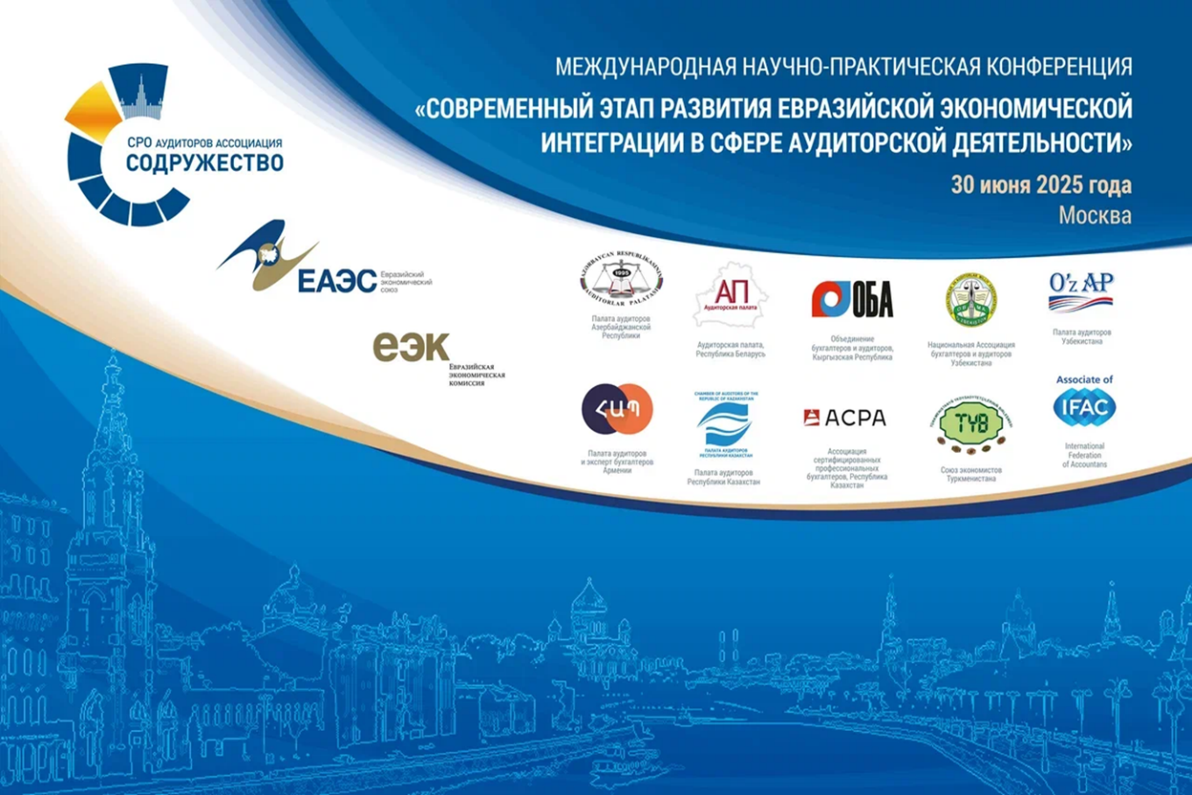

**Уважаемые участники международной конференции**

**«Современный этап развития евразийской экономической интеграции в сфере аудиторской деятельности»!**

От имени организационного комитета позвольте выразить искреннюю радость по поводу нашей предстоящей встречи в Москве! Мы глубоко признательны за ваш интерес к конференции и уверены, что ваше участие станет ценным вкладом в обсуждение актуальных вопросов развития аудиторской деятельности в рамках евразийской интеграции.

Направляем Вам краткую информацию о мероприятии.

***С глубоким уважением,***

Татьяна Михайлович

Зам. председателя Организационного комитета

**Памятка участника конференции**

**Место проведения**

Российская Федерация, г. Москва, Вознесенский переулок, д. 7

Отель «АртКорт Москва Центр», конференц-залы «Гранд» и «Бордрум»

**Дата и время проведения**

30 июня 2025 года, с 9.00 до 18.00

**Регистрация**

Начало регистрации в 8.30.

Открытие конференции и начало выступлений в 9.30.

При регистрации Вам будет выдан именной бейдж и пакет участника с программой конференции. Для его получения необходимо назвать вашу фамилию на стойке регистрации, паспорт не нужен.

Бейдж необходимо сохранять в течение деловой программы конференции.

Бейдж является вашим пропуском в конференц-залы.

Приехав в 8.45, вы сможете пройти регистрацию, выпить кофе, пообщаться с коллегами, посетить стенд для фото и занять удобное место.

**Питание**

В течение дня конференции участникам будет предоставлены чай, кофе, вода, легкие закуски, а также будет сервирован обед:

8.30-9.30 – приветственный кофе, лобби отеля.

10:00-13:10 – в зале «Гранд» будет установлена чай/кофе станция с тремя видами печенья.

13:10-14:00 – обед в ресторане «Моцарт» в формате шведского стола, рядом с залом «Гранд», а также в зоне лобби.

15:30-16.00-кофейная пауза, лобби отеля, зона подиума и мягкой зоны.

**Программа конференции**

Программа конференции размещена на сайте СРО ААС.

Обратите внимание, что вплоть до дня начала конференции программа может меняться.

**Вопросы**

Если во время доклада, у вас появился вопрос, напишите его и направьте по адресу tyutina@sroaas.ru. Впоследствии вопрос будет передан модератору конференции или секции, которые направят его докладчику.

Если времени на ответ физически не останется (расписание конференции чрезвычайно плотное), мы постараемся, чтобы ваш вопрос не остался без ответа.

**Предложения**

По результатам конференции планируется подготовить резолюцию. Если у вас есть соответствующие предложения, вы можете направить их по адресу tyutina@sroaas.ru с пометкой «предложения для резолюции».

**Регламент**

Убедительно просим Вас не опаздывать к началу конференции и соблюдать временные регламенты, которые указаны в программе конференции.